KW 28 | Montag  07.07.2025 | Dienstag  08.07.2025 | Mittwoch  09.07.2025 | Donnerstag  10.07.2025 | Freitag  11.07.2025
KULINARISCH | Chili con Carne  Mild gewürzter Hackfleischeintopf  mit Paprika, Mais und Kidneybohnen,    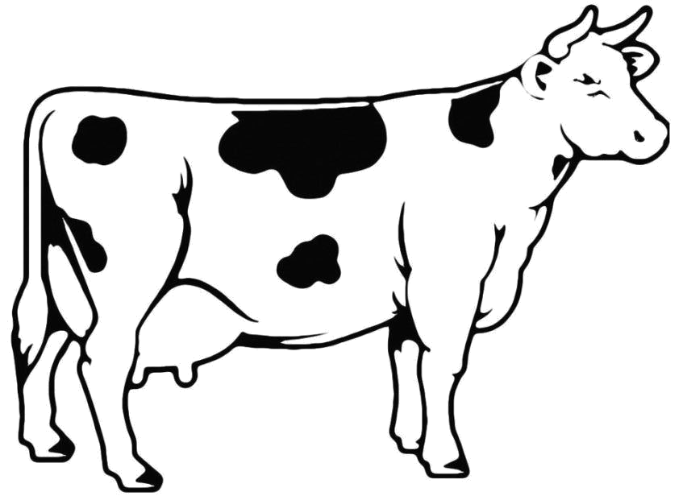  dazu Langkornreis |  | Chicken Nuggets  mit süß-saurer-Sauce (kalt) und Kartoffelpüree | Gnocchi Verde  Kleine Kartoffelnocken  mit Brokkoli-Cremesauce | Captain Iglo  Pangasius-Filet  im Backteig  mit hausgemachter Remouladensauce  und Salzkartoffeln
VEGETARISCH |  | Schweizer  Rösti-Auflauf  geriebene Kartoffeln  mit Käse überbacken  dazu Eisbergsalat mit  Essig-Öl-Dressing
BIO  PASTA MENÜ | BIO-Pasta Florentin  BIO-Nudeln* mit Spinatrahmsauce
SALAT  oder  DESSERT | Salatbar | frisches Obst | Erdbeer-Banane-Quark | Salatbar | Salatbar
SALAT  oder  DESSERT | Salatbar | Salatbar | Salatbar | Salatbar | Salatbar
Tel: 02174 - 894 213 28 / Fax: 02174 - 894 213 177 / E-Mail: bestellung@nickut-catering.de
BIO Zutaten: Vollkornbrot, Nudeln * kontrolliert durch Bio Kontrollstelle: DE-ÖKO-013
Info: Täglich haben Sie die Möglichkeit ergänzend zum Speiseplan Obst oder Salate zu bestellen. Bitte sprechen Sie uns einfach darauf an! Obst vor dem Verzehr bitte waschen!
Wichtiger Hinweis: Aufgrund der Vielzahl der von uns verwendeten Lebensmittel können wir Kreuzkontamination nie vollständig ausschließen. Weitere Informationen können Sie dem Deklarationsplan entnehmen.
Bei der Speisenplanung wird der „DGE-Qualitätsstandard für die Verpflegung in Tageseinrichtungen für Kinder“ sowie der „DGE-Qualitätsstandard für die Schulverpflegung“ berücksichtigt.
Die von der Deutschen Gesellschaft für Ernährung e.V. zertifiziert Menülinie ist mit dem DGE-Logo gekennzeichnet.
